1997與2047

原创 简思智库 [简思智库](javascript:void(0);)

**简思智库**

微信号 GNSSTT

功能介绍 策者简也，思而后行。

2022-07-06[原文](https://mp.weixin.qq.com/s?__biz=MzUyNzQyMzYwNQ==&mid=2247492132&idx=1&sn=a13873db7b7c6fdb18c6f7e96d27bd6a&chksm=fa7d633ecd0aea28b633e88461fc8cca65d066aeb7eea6d0c774e5ebbeebd2f9b2092600c804&scene=27#wechat_redirect&cpage=220) 发表于

收录于合集 #香港的声音 241个





**簡思智庫有話説：**

「一國兩制」最強的保證，不是在法律上的條文，而是在於對全國發展的動力和生命力。

**這是簡思智庫的第 621 篇原創**

**作者：**張志剛，全國政協委員，香港一國兩制研究中心總裁。





**01**





有關2047的討論，說冷不冷，說熱也不熱。

中央領導人和高層官員，在不同場合也有一些評論，但我們必須清楚明白，2047年的本質是甚麼？

尤其不要掉入一個思想誤區，把2047年和過去的1997問題相提並論，兩者基本上是完全不同類別，不同檔次的議題。

1997年7月1日是甚麼日子？那是中國重新對香港行使主權的日子，所以本質就是在主權的層次。

英國的管治，無論你用甚麼政治概念來形容，都是到1997年6月30日終結，所以1997年是涉及管治權的更易問題。

而這個問題，可以再從兩個階段來分析。

首先是在《中英聯合聲明》之前，中英兩國就香港未來前途並未達成協議，尤其在三條不平等條約的問題上，中英當時的立場是南轅北轍，所以矛盾的時間點，並不僅在1997年7月1日。

在理論上，北京是可以在任何時間重新行使對香港主權，只不過在顧及各方面的利益下，1997年7月1日是一個最恰當的日子。

如果在最壞的情況下，中英無法達成協議，那在重新行使主權的議題上，將會產生各種可能的衝突。

這種衝突是國家層面的，對香港的影響有多大，大家可以想見。

所以如果把1997的問題放在這個國家衝突的層次來看，最惡劣的情況，就是帶來軍事衝突，這夠嚴重了吧！

當然，中英兩國最後達成協議，簽了聯合聲明，但無論如何，1997年都是一個舊的管治權力終結，一個新的管治權力誕生的日子，順利過度又成為新增的考慮。

如果英國充份合作，北京就可以考慮「直通車」；如果英國不合作，那就可能出現某種形式和程度的「另起爐灶」。

就算《中英聯合聲明》是讓各方人士都感到滿意，但由1984年到1997年的十多年，香港的政治發展方法，就在這「直通車」和「另起爐灶」的相反力量拉扯折騰。

就算撇除了這些中英兩國的角力，「一國兩制」如何落實又是另一個現實問題。

首先，全世界都沒有社會主義和資本主義並存於一個國家的先例，更遑論一個龐大的社會主義母體之內包納一個細小但經濟上非常成功的資本主義城市。

成功的先例固然沒有，權威如諾貝爾經濟學得主也不看好。

尤其在1980年代，資本主義和社會主義不但在經濟理念上互相排斥，在政治上也是處於冷戰時期的兩大對抗陣營。

所以1997就算是脫離開兩個大國的正面衝突危機，但還是背負上無論在理論和實踐上都是史無前例的不確定性。





**02**





1997是一個終點和起點並存匯聚的年份，但在1997年之後，香港特別行政區及其政府就只會一直向前，沒有預定的終點站。

所謂五十年不變，是《基本法》第一章第五條：***「香港特別行政區不實行社會主義制度和政策，保持原有的資本主義制度和生活方式，五十年不變。」***

其中涵蓋的範圍，充其量是制度和生活方式，而不是1997年所背負錯綜複雜的因素。

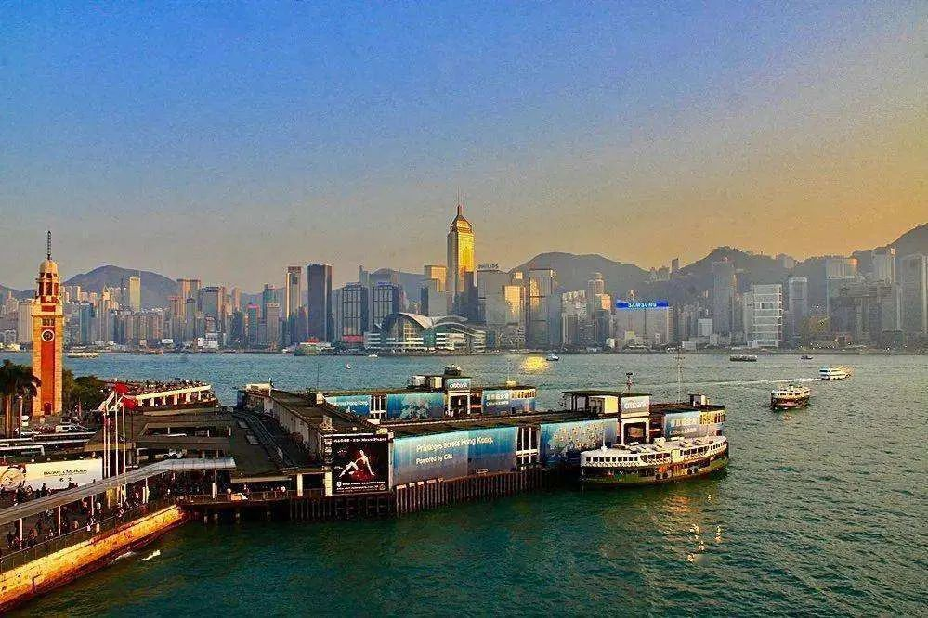

《基本法》第五條是放在第一章總則之中，所以是屬於總體的大原則，而第五條的條文，也不能只是抽空從文字字面上去解釋。

《基本法》諮詢在1985年至1990年進行，一些原則性條文，必須在當時的社會背景來理解，否則只是抽空講制度，回歸二十五年以來，香港的制度內容有沒有改變過？講生活方式，四十年來是否又是一成不變？

制度和生活方式是有機的、有生命的，不會永久不變的，所以個人對第五條的理解，所謂不變，就是不會通過政治力量強行改變成為內地當年的那一套。

當年看淡「一國兩制」的意見，其中一個原因是當時「兩制」的差距甚大，頒布《基本法》時，內地改革開放政策的落實只有十個年頭，內地和香港在各方面的巨大落差會造成制度之間的張力。

「一國兩制」最終落實，內地改革開放政策的成功是一個主要因素，「兩制」的差距不但越來越少，「兩制」甚至在過去二十五年漸次出現有機結合，相互提供養份，最佳例子就是內地的國企民企利用香港的資本市場集資和提升公司管治水平，香港的資本市場就利用這些機遇來壯大實力，佔穩全球領先位置，突顯香港的競爭位置。

所以在十九大報告中，「一國兩制」已經不只是用來解決歷史遺留下來的問題，而是達至民族復興的十四個方略之一。

所以2047年後是否在香港維持資本主義制度，完全是無關宏旨的討論。

在四十多年前的現實環境，中央政府還是堅定不移地提出「一國兩制」的構想，經過二十五年的實踐，「一國兩制」在維持香港繁榮穩定，推動國家的發展是有目共睹，毋庸置疑。

「一國兩制」最強的保證，不是在法律上的條文，而是在於對全國發展的動力和生命力。

**不念过去**

**END**

**不畏将来**



欢迎您投稿原创文章到简思智库，让您的声音被更多人听到



请长按下方二维码添加简思智库工作微信投稿。（或搜索添加微信ID：**GTT_CN**）









**感谢阅读，请关注我们，或点右下角“赞”和“在看”分享。**



### 精选留言

用户设置不下载评论